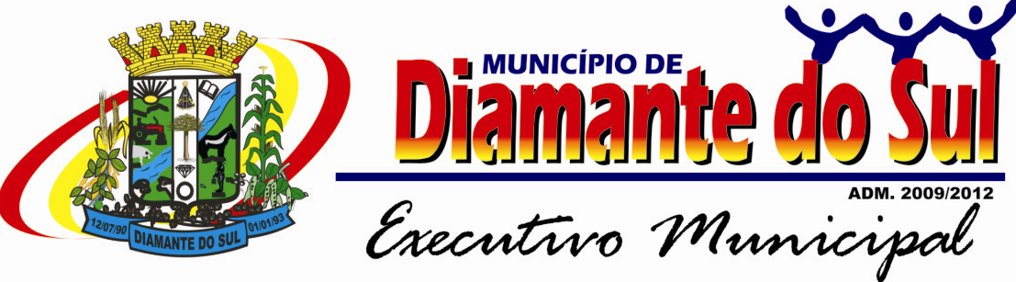

**DECRETO Nº 1626/2013**

**DATA: 04/12/2013**

**SÚMULA:** “Altera Decreto 1536/

e dá providências

O Prefeito Municipal de Diamante do Sul, Estado do Paraná Sr. Darci Tirelli, no uso de suas atribuições legais; resolve

**Art. 1º.** Alterar membros que compõe o Comitê Local do Programa Família Paranaense, designado através do Decreto 1536/13, passando à seguinte formação:

**Danielli Morais Borssi –** Assistente Social

**Elaine Campanholi de Souza –** Assistente Social

**Eliane Nunes** – Psicóloga

**Geonice Liber Baratieri** – Diretora do Departamento de Saúde

**João Cordeiro** – Documentador

**Eliana Somariva**- Agente Comunitário de Saúde

**Maria Costa Cerezoli** – Agente Comunitário de Saúde

**Luzia Cordeiro** - EMATER

**Jair Borges Guimarães** – Operador Máster do Cadastro Único

**Maycon Rodrigo Dambroso** – Engenheiro Agrônomo

**Odete Dambroso Guimaraes** – Encarregada de serviços sociais

**Art. 4º.** Este Decreto entrará em vigor na data da publicação, revogando as disposições em contrario.

Gabinete do Prefeito Municipal de Diamante do Sul, Estado do Paraná, 04 de dezembro de 2013

**Darci Tirelli**

**Prefeito Municipal**